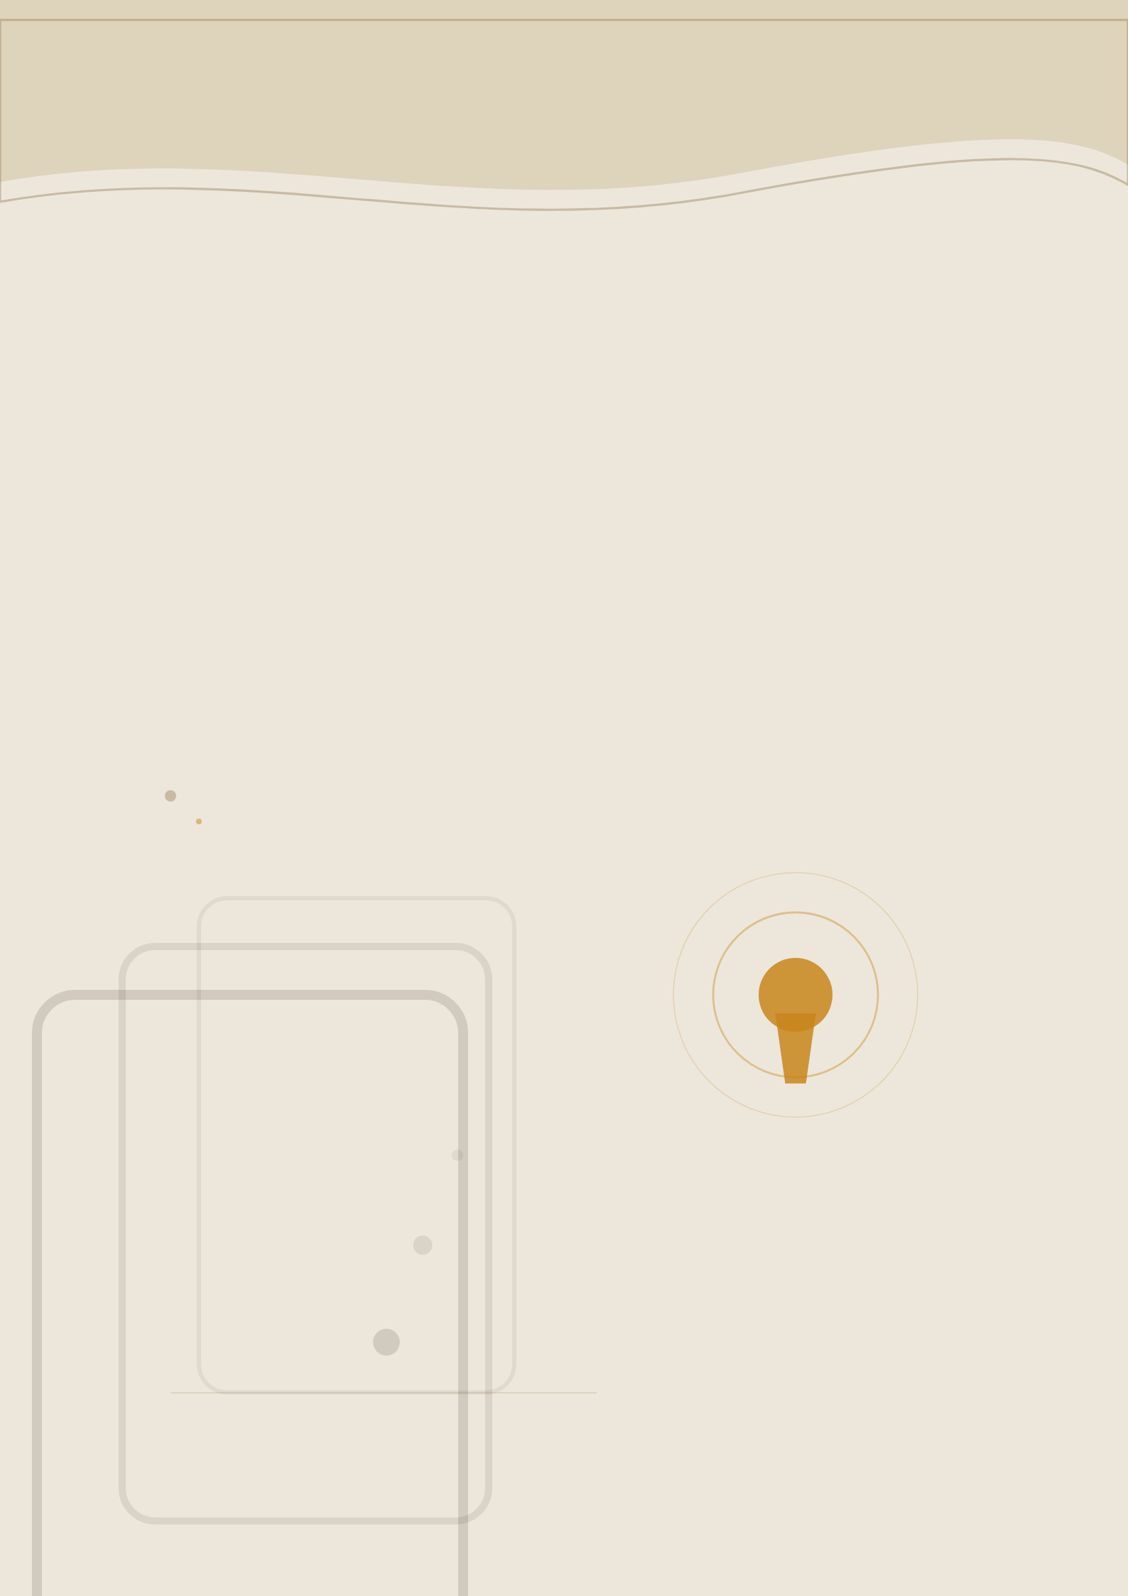

Умный замок
SMART LOCK · КОНТРОЛЛЕР СКУД
Инструкция по эксплуатации
Платформа МикроОС 5.0 · Релиз 5.7.0
Издание 1 · август 2026

Содержание

1. Назначение и возможности 1
2. Принципы безопасности 1
3. Раздел для жильца 1
3.1 Открытие двери 1
3.2 Веб-панель жильца 1
3.3 Звуковые подсказки 1
3.4 Если что-то не так 1
4. Раздел для владельца 1
4.1 Первый запуск и пароль владельца 1
4.2 Вход в административную панель 1
4.3 Статус-блок и режимы работы 1
4.4 Вкладка «Связь» 1
4.5 Вкладка «Замок» 1
4.6 Вкладка «Кнопка выхода» 1
4.7 Вкладка «Пользователи» 1
4.8 Вкладка «Графики» 1
4.9 Вкладка «ПАЗ» 1
4.10 Вкладка «Система» 1
4.11 Вкладка «Админ» 1
4.12 Журнал событий 1
5. Эксплуатация и обслуживание 1
5.1 Панель на телефоне (PWA) 1
5.2 Интеграция с умным домом 1
5.3 Обновление прошивки (OTA) 1
5.4 Аварийный режим Safe Mode 1
5.5 Решение типовых проблем 1
5.6 Регламентный чек-лист 1
6. Технические характеристики 1

1. Назначение и возможности
Smart Lock — контроллер доступа (СКУД) на платформе МикроОС 5.0. Устройство управляет электрозамком входной двери, ведёт базу ключей, журнал событий и встроенную веб-панель. Контроллер полностью автономен: даже при отключении сервера умного дома замок продолжает работать — ключи, кнопка выхода, звуковые подсказки и веб-панель остаются доступны.
Основные возможности:
● открытие по RFID-картам и брелокам (база до 250 ключей);
● четыре типа ключей: постоянный, временный с датой истечения, разовый, мастер-ключ;
● личные ПИН-коды жильцов для веб-панели;
● кнопка выхода с опциональным ограничением по времени (ночной запрет);
● контроль двери: тревога при незакрытой двери и при вскрытии без ключа;
● голосовые и звуковые подсказки (аудиомодуль), тихий ночной режим;
● веб-панель для жильца (одна большая кнопка «Открыть») и для владельца (полная настройка);
● журнал событий и даталоггер с графиками;
● обновление прошивки «по воздуху» (OTA) и по проводу;
● интеграция с Home Assistant через MQTT.
Аппаратная основа — плата WT32-ETH01 (ESP32, 4 МБ) с проводным Ethernet. К периферии относятся: RFID-считыватель (Wiegand), реле замка, геркон двери, кнопка выхода EXIT и звуковой модуль DFPlayer.

2. Принципы безопасности
Устройство проектировалось для охранного контура, поэтому в нём приняты следующие решения:
Только проводная сеть. Wi-Fi и Bluetooth в прошивке отключены физически — соответствующий код попросту отсутствует. Лучшая «глушилка» — отсутствие кода. Управление и мониторинг идут по Ethernet-кабелю.
Автономность. Все решения о доступе принимаются локально на контроллере. Потеря связи с домашним сервером не блокирует дверь.
Разделение ролей. Жилец видит только кнопку открытия и статус. Настройки, ключи и журналы доступны только владельцу по паролю.
Журналирование. Каждое событие (открытие, добавление ключа, тревога, обновление) пишется в журнал аудита.
Резервные копии. База ключей и конфигурация дублируются в энергонезависимой памяти (NVS-зеркало) — восстановление занимает одну кнопку.
Важно: пароль владельца и ПИН-коды жильцов — разные секреты. ПИН жильца даёт только кнопку «Открыть» и никогда не открывает настройки.

3. Раздел для жильца
Этот раздел — для всех, кто просто пользуется дверью. Ничего настраивать не нужно.

3.1 Открытие двери
Картой или брелоком. Поднесите карту к считывателю — прозвучит подсказка, замок откроется на время импульса (по умолчанию 1,5 секунды). Если карта неизвестна или заблокирована, замок откажет звуковым сигналом.
Кнопкой выхода. Изнутри помещения дверь открывается кнопкой EXIT у двери. Владелец может включить ночное ограничение — тогда в запретные часы кнопка не срабатывает (см. п. 4.6).
Из веб-панели. С телефона или компьютера в домашней сети — см. следующий пункт.

3.2 Веб-панель жильца
Откройте в браузере адрес замка (в типовой установке — http://192.168.1.50). Появится окно входа: введите свой личный ПИН-код (4–6 цифр), который выдал владелец.
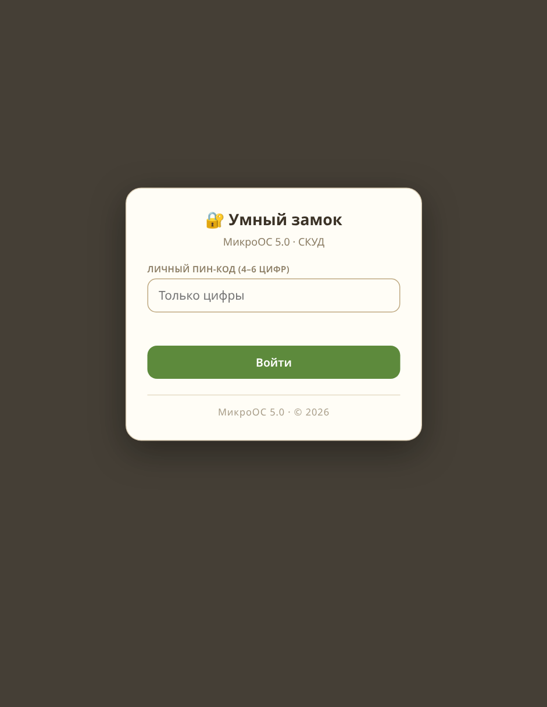
Рис. 1 — Вход в панель: жильцу достаточно личного ПИН-кода
После входа открывается главный экран: большая кнопка «Открыть», состояние двери, часы, персональное приветствие и погода за окном (если владелец настроил топик погоды).
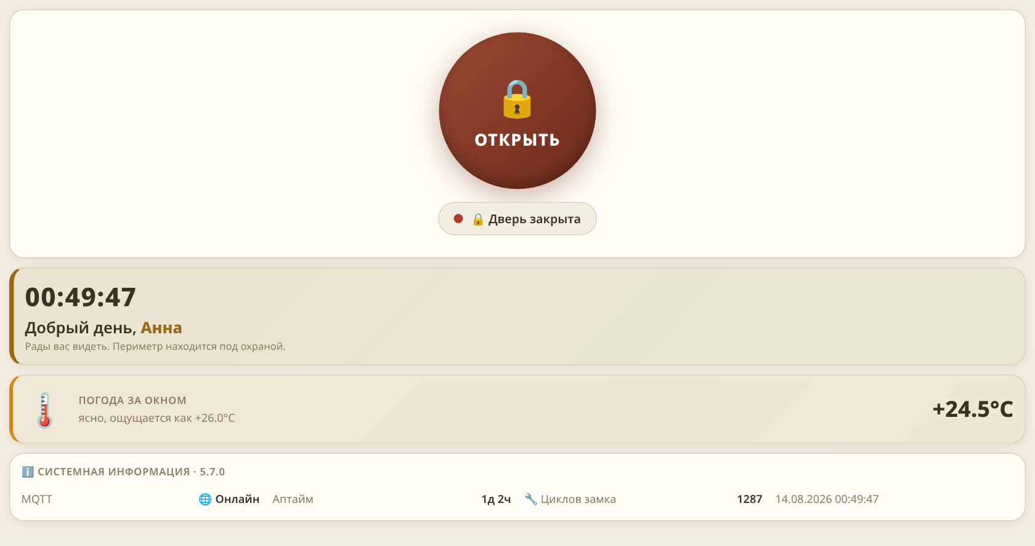
Рис. 2 — Экран жильца: открытие одной кнопкой, статус двери, погода
Сессия жильца ограничена по времени (по умолчанию 15 минут) — после бездействия панель сама попросит ПИН снова. Это нормально и сделано для безопасности.
Совет: установите панель на домашний экран телефона (см. п. 5.1) — замок будет открываться в два касания.

3.3 Звуковые подсказки
Замок озвучивает основные события: приветствие при удачном открытии, отказ для неизвестной карты, предупреждение о незакрытой двери. Каждому жильцу владелец может назначить персональный аудио-трек приветствия. Ночью может действовать тихий режим — подсказки приглушаются или отключаются (п. 4.5).

3.4 Если что-то не так
● Карта не срабатывает — поднесите её ближе и подержите секунду. Если снова отказ — сообщите владельцу: возможно, ключ заблокирован или истёк.
● Дверь не открылась, хотя замок щёлкнул — потяните дверь сразу после сигнала: импульс короткий.
● Панель просит ПИН, а вы его забыли — ПИН перевыпускает владелец на вкладке «Пользователи».
● Пищит тревога — проверьте, плотно ли закрыта дверь. Если дверь закрыта, а тревога звучит — сообщите владельцу немедленно: это может быть вскрытие.

4. Раздел для владельца
Административная панель открывает полное управление: сеть, замок, ключи, журналы, обновления. Дальше — пошагово по каждой вкладке.

4.1 Первый запуск и пароль владельца
При самом первом включении (или после полного сброса) панель встречает экраном «Первый запуск — задайте пароль владельца». Придумайте пароль 4–32 символа без пробелов и введите его дважды. Этот пароль — единственный ключ к настройкам; храните его надёжно.
Важно: первая карта, поднесённая к считывателю при пустой базе ключей, становится МАСТЕР-КЛЮЧОМ. Поднесите свою карту первой — она будет управлять режимами замка (п. 4.3).

4.2 Вход в административную панель
Жилец про админку не знает — вкладка выбора роли скрыта. Чтобы открыть вход администратора, на экране входа пять раз подряд коснитесь надписи «МикроОС 5.0 · © 2026» внизу окна. Появятся вкладки «Жилец / Администратор»; выберите «Администратор» и введите пароль владельца.
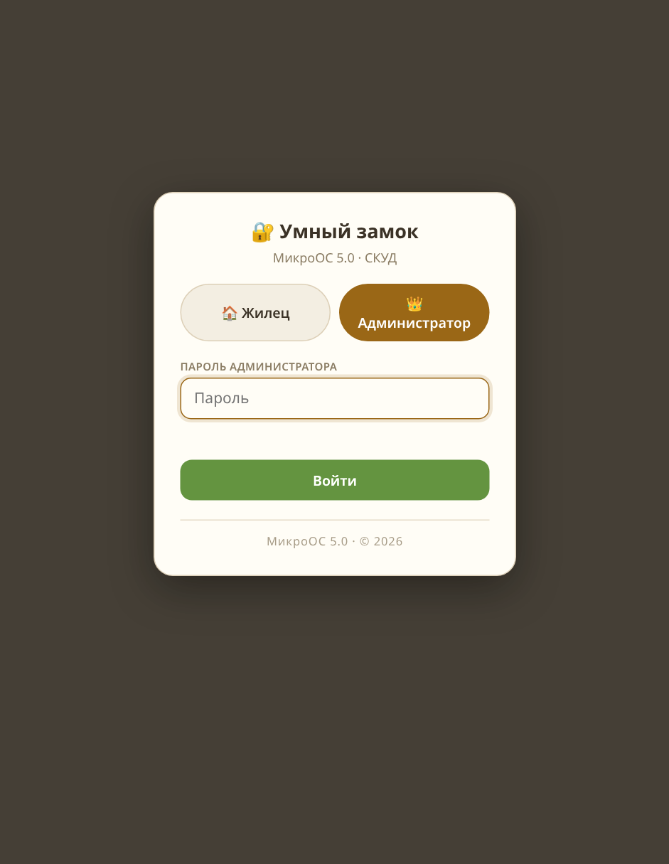
Рис. 3 — Вход администратора открывается пятью касаниями нижней надписи
После нескольких неверных попыток вход временно блокируется (защита от подбора). Смена пароля — на вкладке «Админ» (п. 4.11).

4.3 Статус-блок и режимы работы
Верх админ-панели всегда показывает живое состояние: исполнитель (замок открыт/закрыт), датчик двери, здоровье контроллера, тревогу и последний доступ (кто и какой картой). Слева — быстрые действия: синхронизация времени, проверка обновлений, тёмная тема.
У замка три режима работы, которые переключаются МАСТЕР-КЛЮЧОМ (касание карты владельца циклирует режимы) либо из панели:
Режим | Что делает | Когда нужен
Обычный | Штатная работа: карты жильцов открывают дверь | Повседневно
Запись карт | Поднесённая карта запоминается как новый ключ | Массовое добавление карт без панели
Триггер | Замок фиксируется в открытом состоянии до следующей карты | Переезд, приём гостей, проветривание

Важно: режим «Запись карт» после ввода возвращается в «Обычный» — не оставляйте его включённым без присмотра: любая поднесённая карта станет ключом.

4.4 Вкладка «Связь»
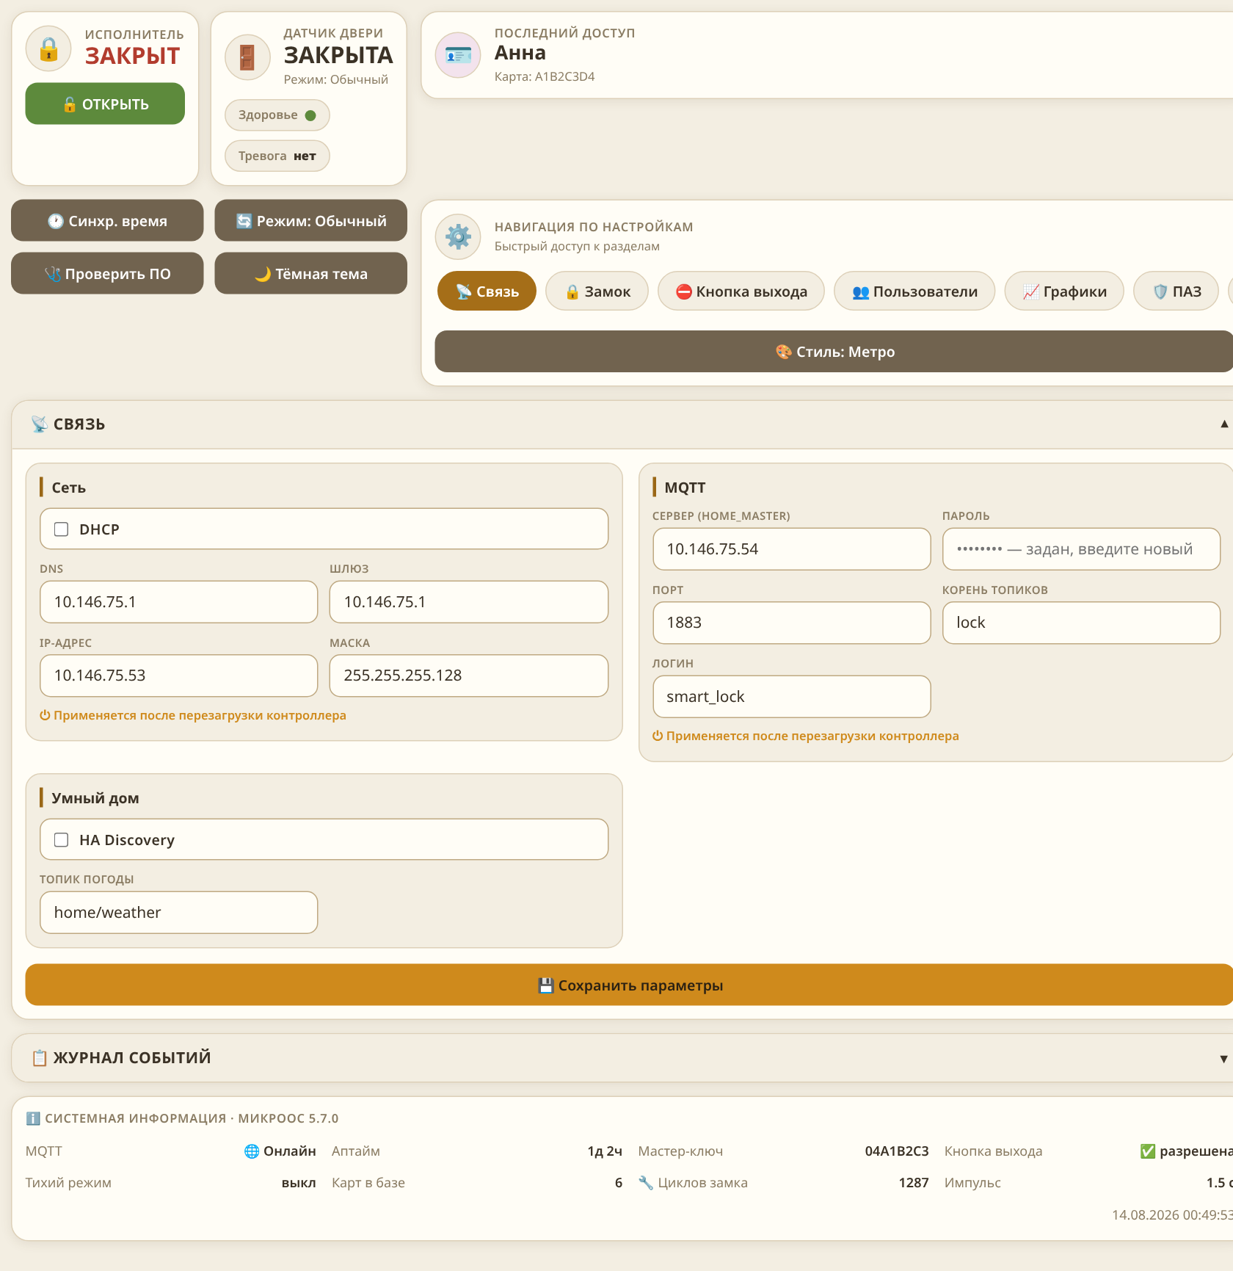
Рис. 4 — Сеть, MQTT и интеграция с умным домом
Сеть. По умолчанию включён DHCP: адрес замку выдаёт роутер (в типовой установке за замком закреплён 192.168.1.50). При выключенном DHCP доступны поля статического адреса, маски, шлюза и DNS. Изменения применяются после перезагрузки контроллера — об этом честно предупреждает подпись под формой.
MQTT. Замок публикует события на брокер home_master (192.168.1.5:1883), корень топиков — lock. Пароль в поле не отображается: видна лишь маска «задан, введите новый» — ввод заменяет секрет целиком.
Умный дом. Флажок HA Discovery включает автопубликацию описаний устройства для Home Assistant. Топик погоды — источник данных для карточки «Погода за окном» у жильца.

4.5 Вкладка «Замок»
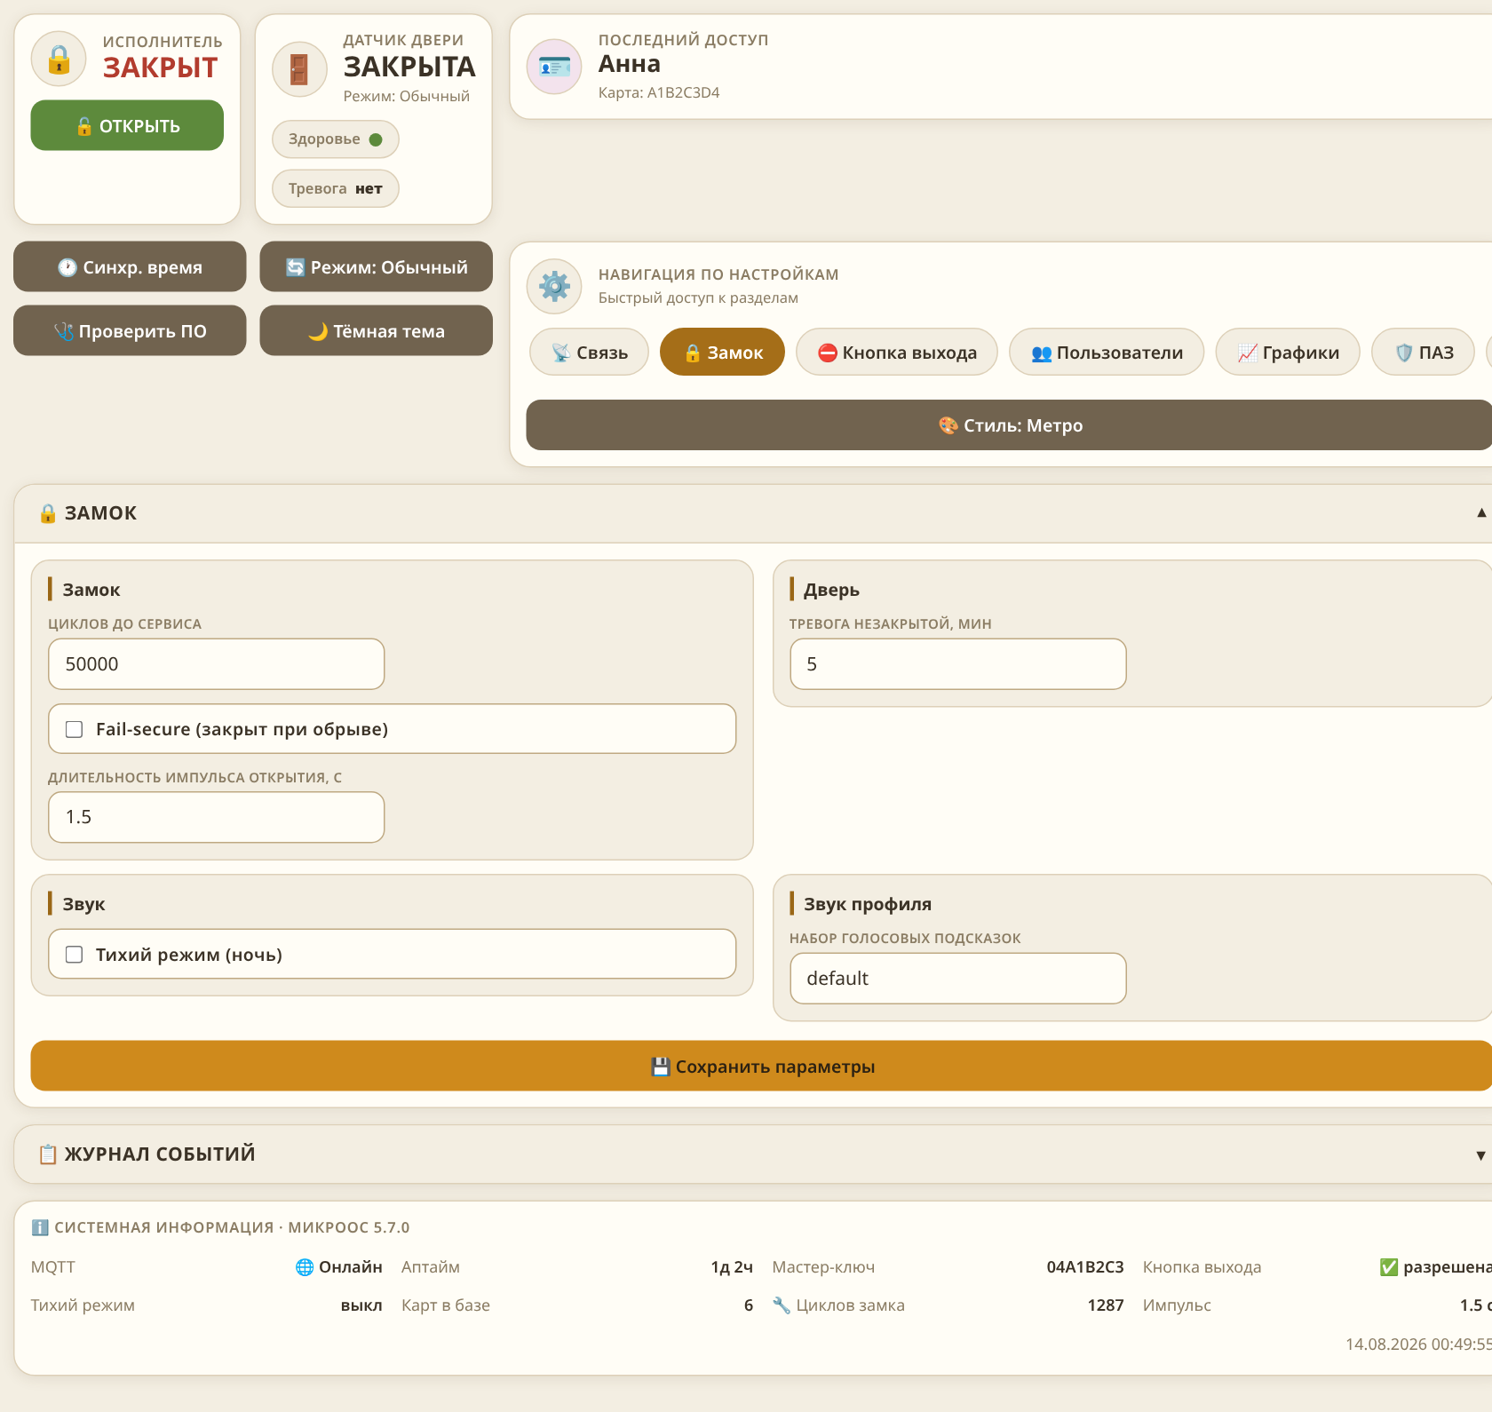
Рис. 5 — Параметры замка, двери и звука
Время открытия, мс. Длительность импульса на реле замка. Стандартно 1500 мс. Увеличивайте, если дверь тяжёлая и не успевает открыться.
Fail-secure. При обрыве связи или сбое замок остаётся закрытым. Рекомендуется не выключать: безопасность периметра важнее удобства.
Циклов до сервиса. Счётчик механических циклов замка — по достижении лимита панель напомнит о профилактике (смазка, проверка реле).
Тревога незакрытой, мин. Если дверь открыта дольше указанного времени, включается тревога: звук, запись в журнал, событие в MQTT.
Тихий режим. Приглушает звуковые подсказки в ночные часы.
Звук профиля. Выбор набора голосовых подсказок (звуковой пакет).

4.6 Вкладка «Кнопка выхода»
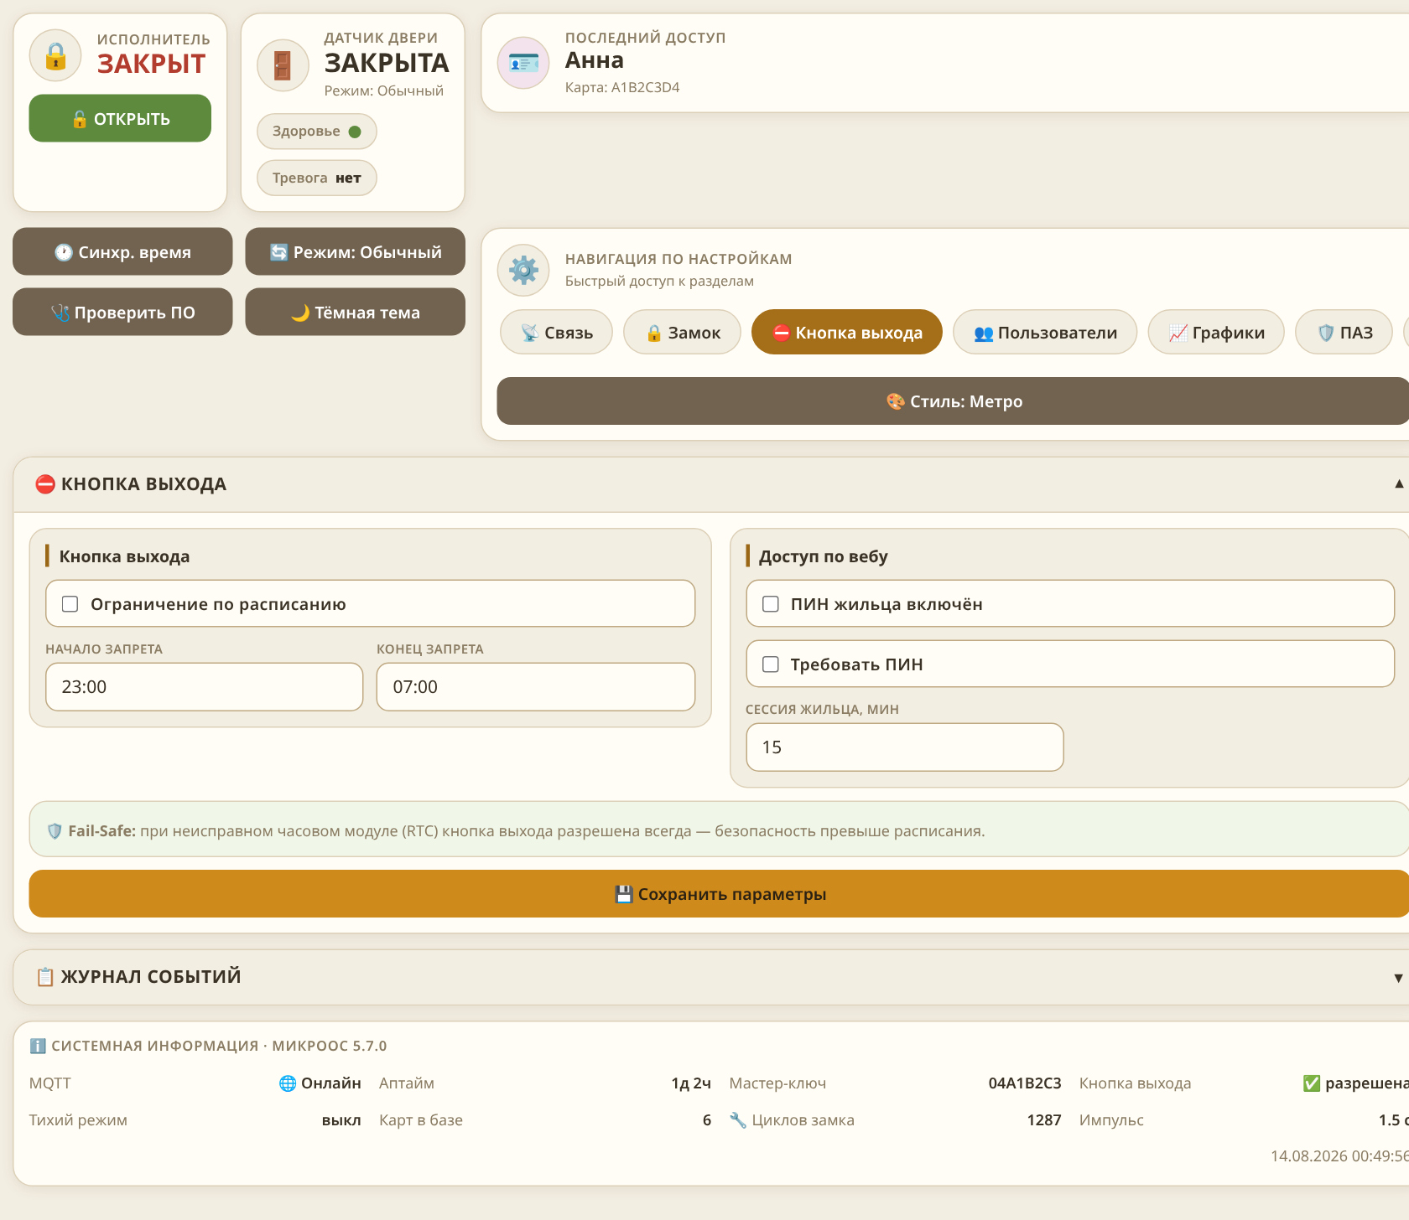
Рис. 6 — Кнопка выхода и веб-доступ жильцов
Ограничение по расписанию. Можно запретить кнопку EXIT в ночные часы (например, с 23:00 до 07:00) — защита от случайного открытия двери ребёнком. Если часы контроллера не синхронизированы, ограничение не применяется (fail-safe: кнопка работает).
Доступ по вебу. Здесь включается ПИН-вход жильцов, требование ПИН-кода и время сессии жильца в минутах. Отключение ПИН-входа мгновенно закрывает веб-кнопку «Открыть» для всех жильцов, не трогая их карты.

4.7 Вкладка «Пользователи»
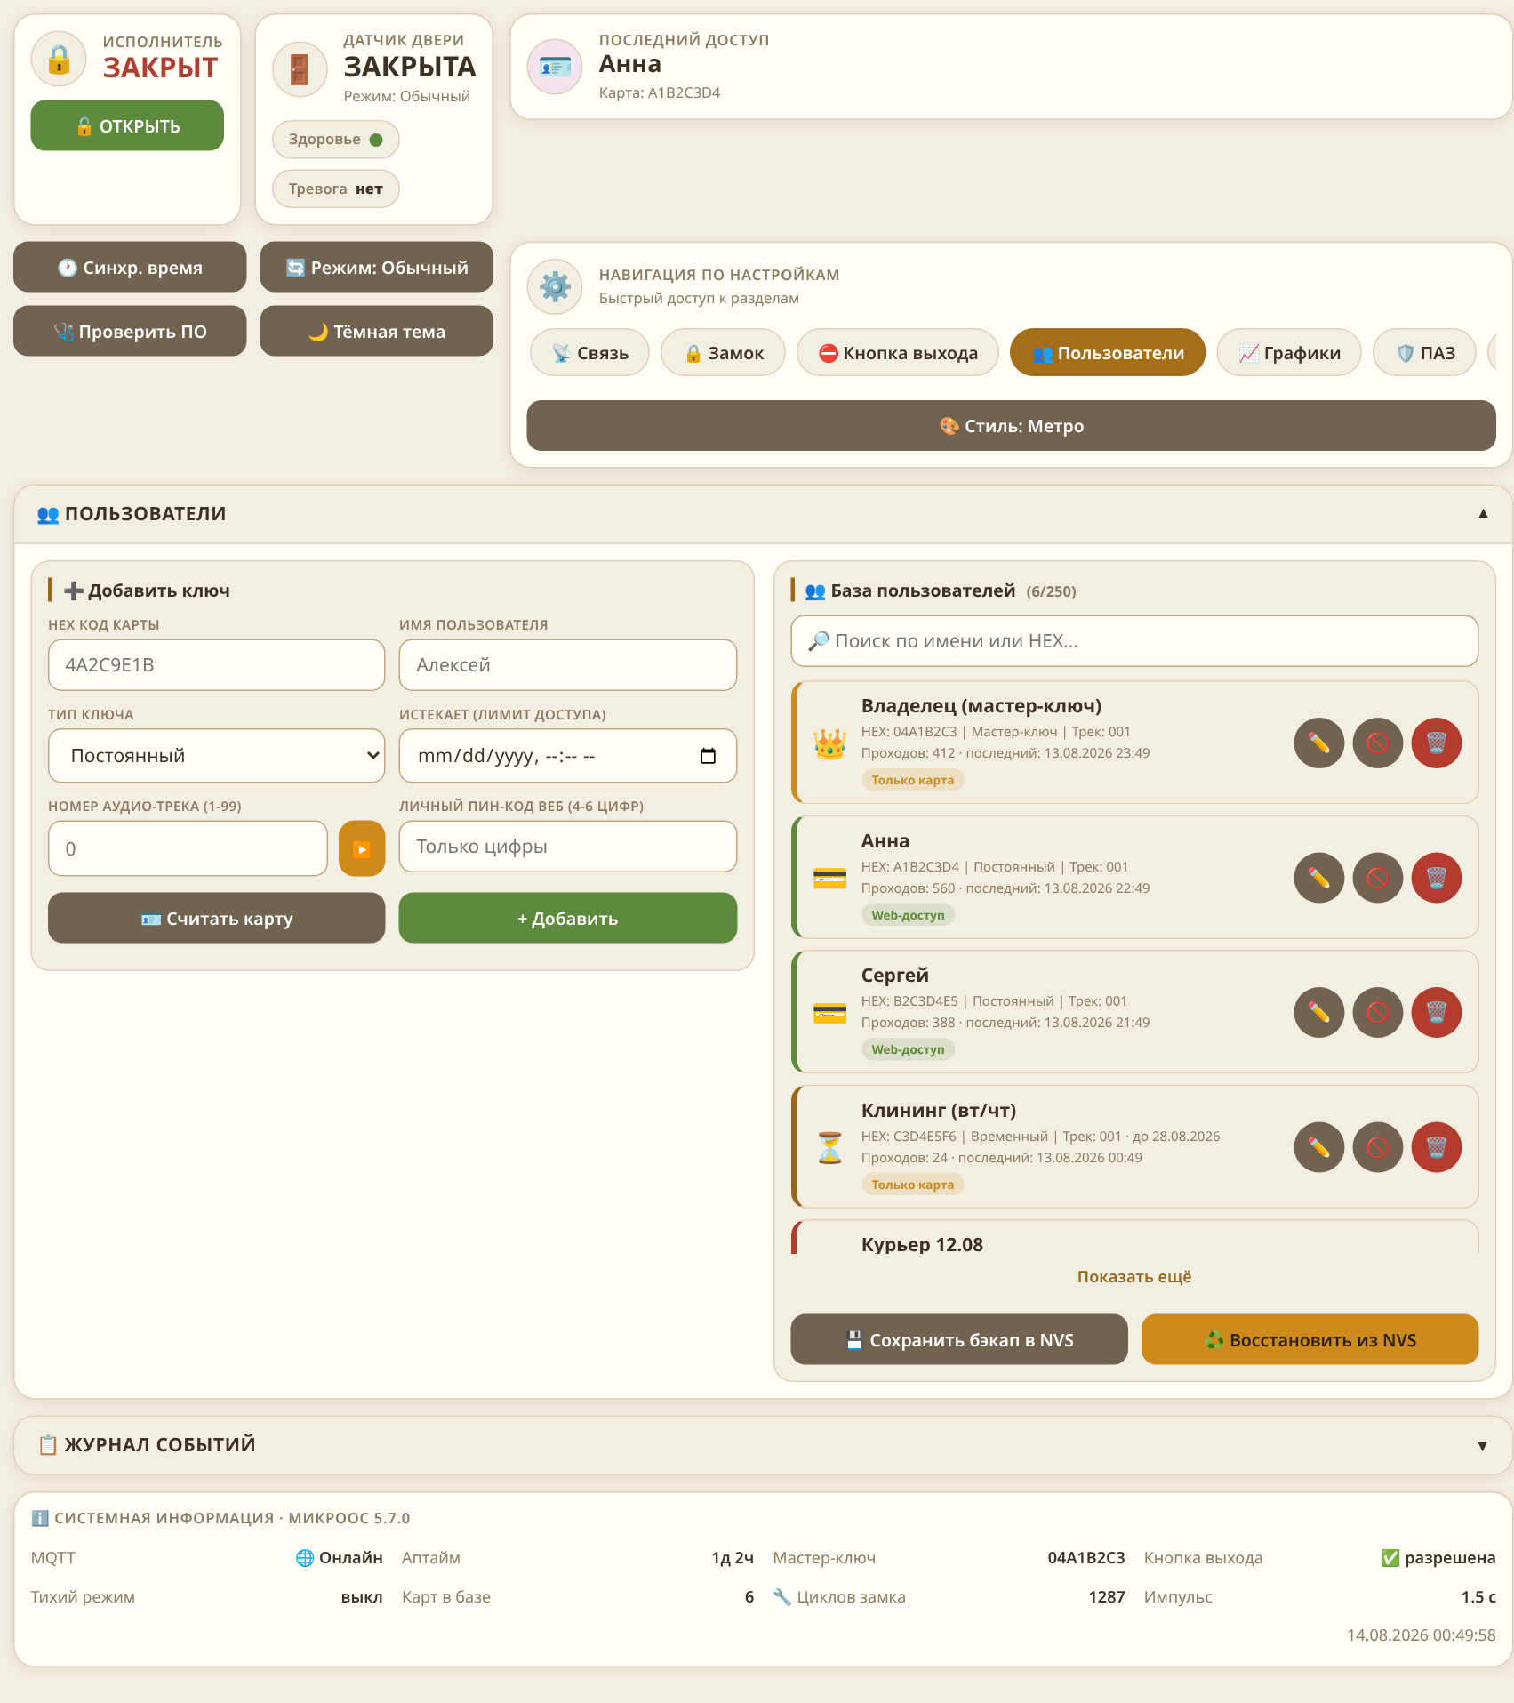
Рис. 7 — База ключей: добавление, поиск, блокировка, резервные копии
База вмещает до 250 ключей. Типы:
Тип ключа | Поведение
Постоянный | Работает без ограничений, пока не удалён или не заблокирован
Временный | Имеет дату истечения — после неё ключ перестаёт открывать сам
Разовый | Открывает один раз и погашается
Мастер-ключ | Ключ владельца: переключает режимы замка (п. 4.3)

Добавление ключа: нажмите «Считать карту» и поднесите карту к считывателю — HEX-код подставится сам, либо введите код вручную. Укажите имя, тип, при желании — номер аудио-трека приветствия и личный ПИН (4–6 цифр) для веб-панели. ПИН-коды должны быть уникальны: при совпадении панель откажет с подсказкой.
Ловушка: HEX-код вводится только латинскими буквами A–F. Кириллические «А», «В», «С», «Е» визуально неотличимы, но дают неверный код — если карта «не читается», проверьте раскладку.

Каждый ключ можно отредактировать (карандаш), временно заблокировать (запрет) или удалить (корзина). Заблокированный ключ остаётся в базе и не открывает дверь — удобно для сезонных карт подрядчиков.
Резервные копии. Кнопки «Сохранить бэкап в NVS» / «Восстановить из NVS» дублируют базу ключей в энергонезависимую память. Делайте копию после каждого изменения состава жильцов. Восстановление — осознанная операция: оно заменяет текущую базу копией без дополнительных предупреждений.

4.8 Вкладка «Графики»
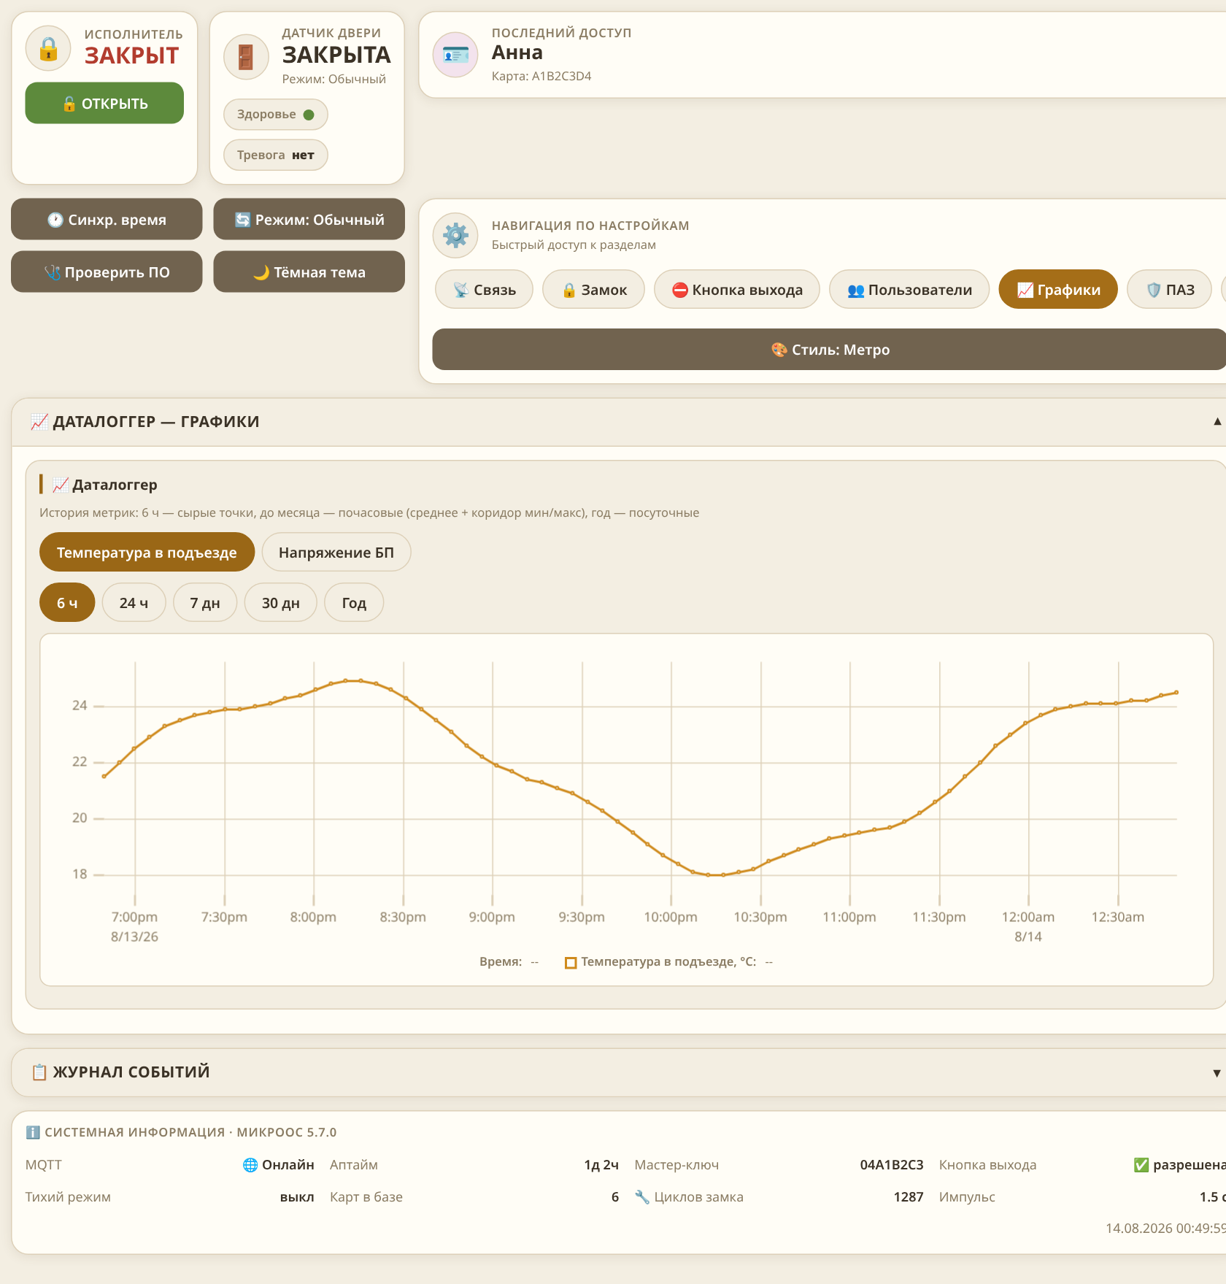
Рис. 8 — Даталоггер: история метрик с выбором диапазона
Даталоггер пишет точку раз в минуту. Диапазоны: 6 часов — сырые точки; сутки, неделя, месяц — почасовые агрегаты (среднее и коридор мин/макс); год — посуточные. Графики рисуются локально (библиотека uPlot встроена в прошивку) — интернет не нужен. Если данных мало, панель честно скажет «история накапливается».

4.9 Вкладка «ПАЗ»
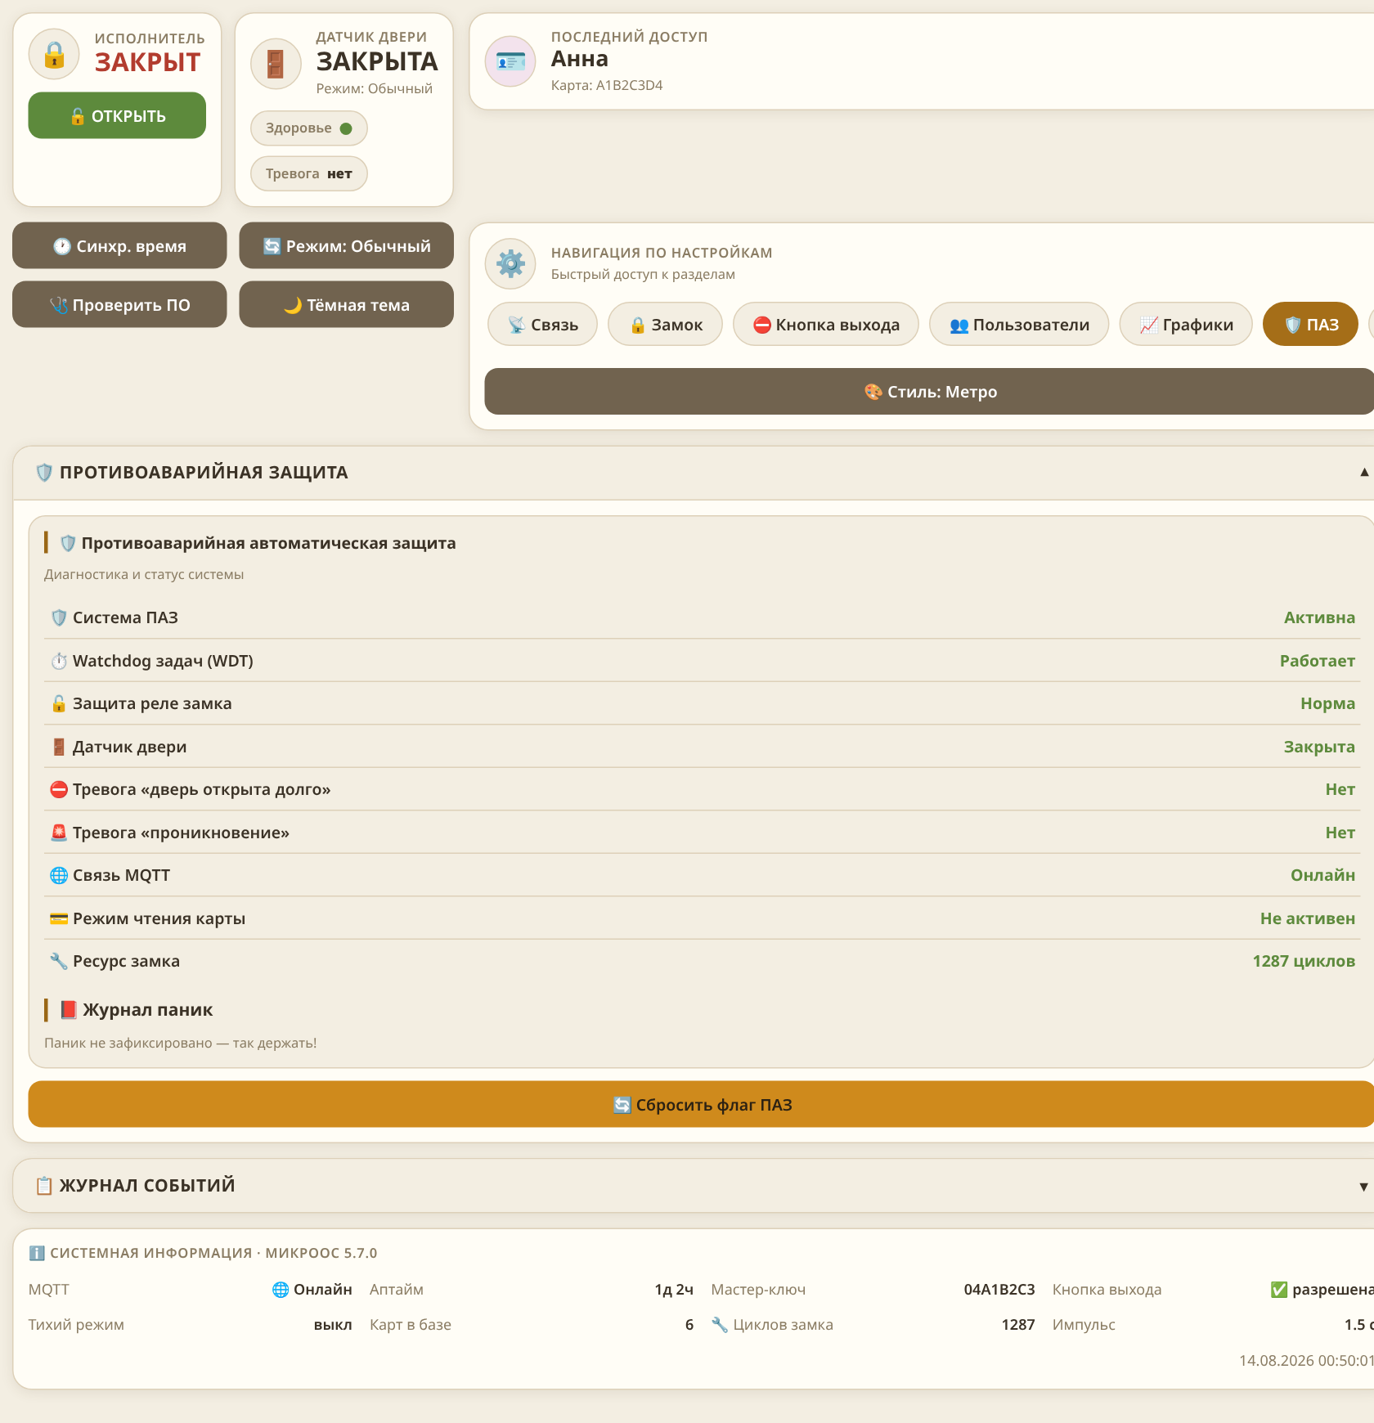
Рис. 9 — Противоаварийная защита: контроль критических узлов
ПАЗ следит за жизненно важными узлами: сторожевой таймер, питание, память, связь. Если проверка «красная» — сначала смотрите технический журнал на вкладке «Система», затем действуйте по таблице из п. 5.5. Кнопка сброса ПАЗ перезапускает сторожевые таймеры — пользуйтесь ей только понимая, что делаете.

4.10 Вкладка «Система»
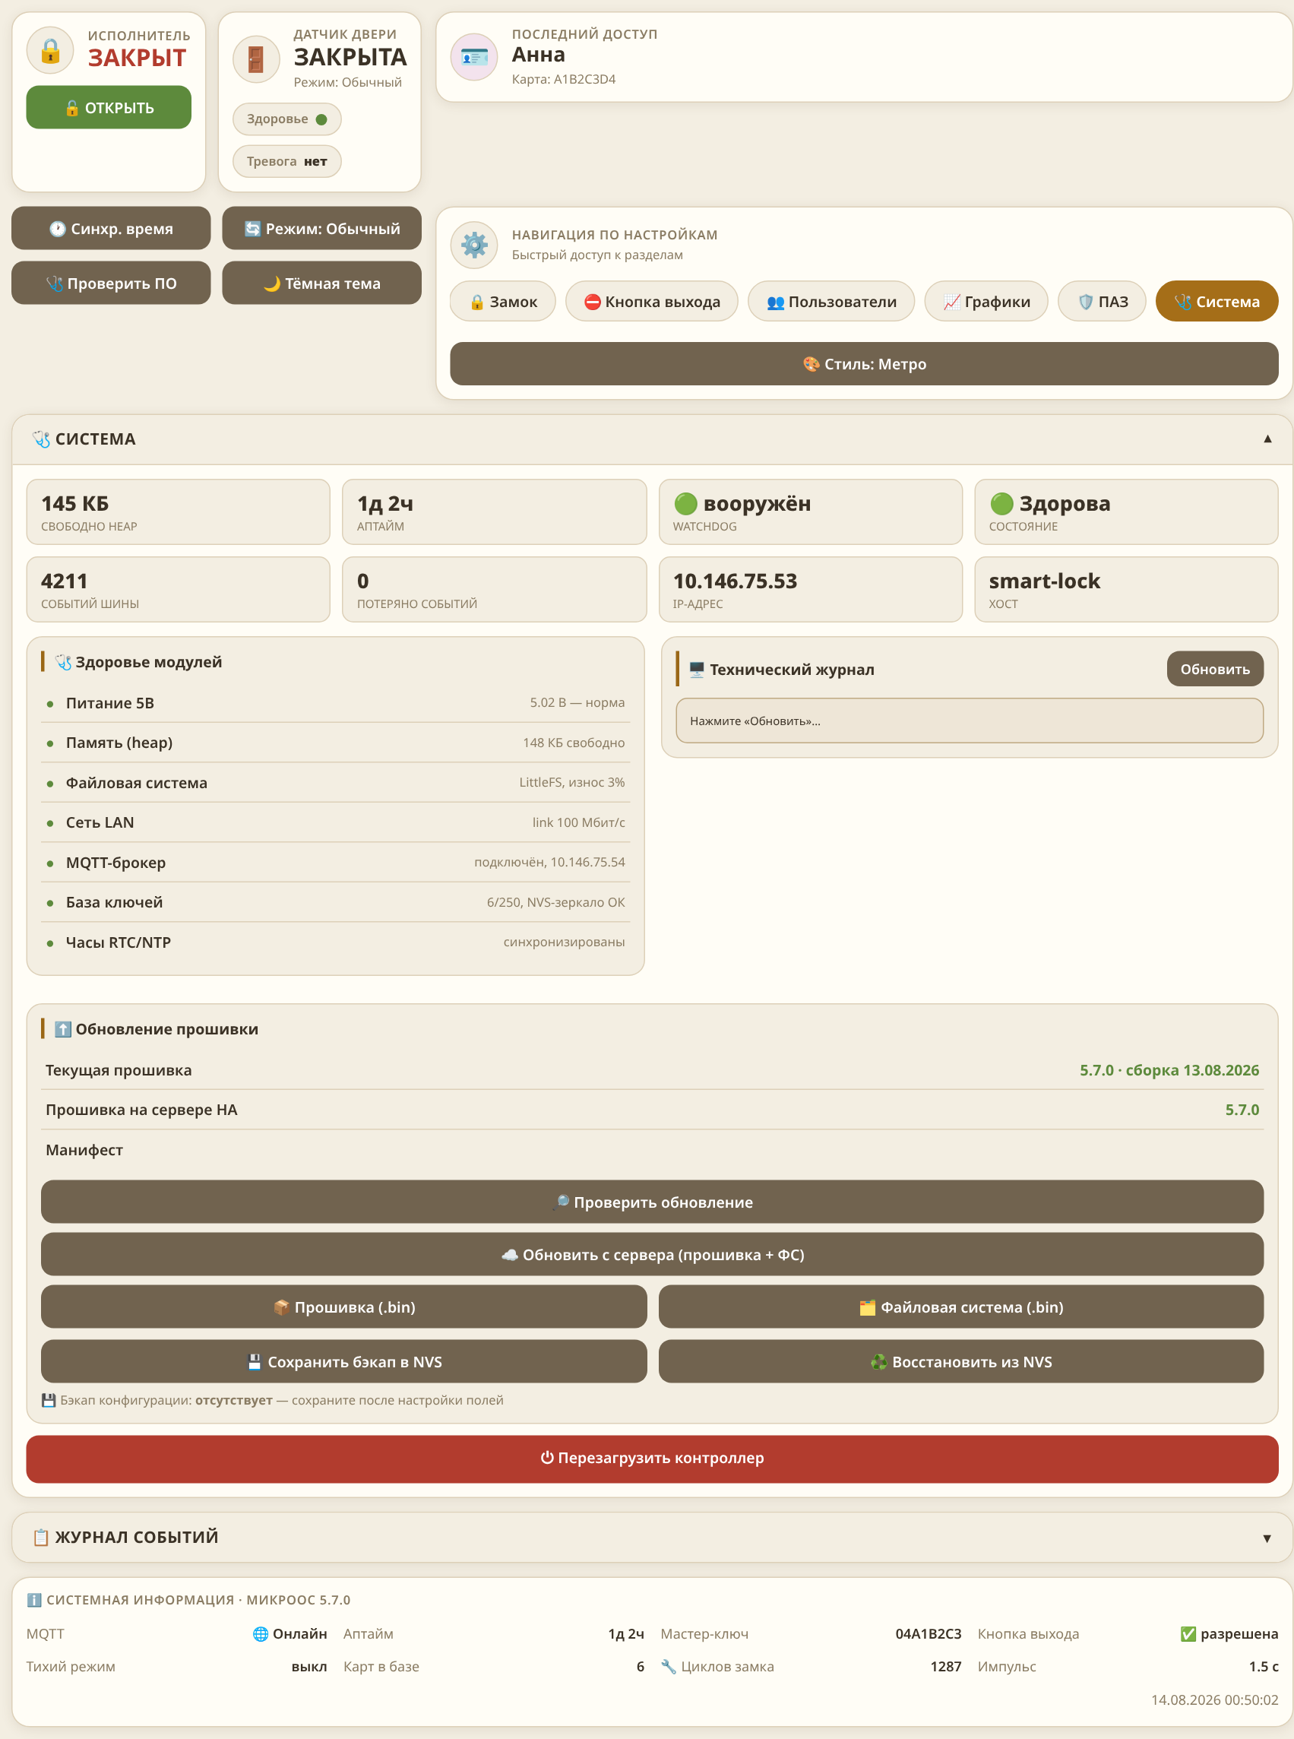
Рис. 10 — Здоровье модулей, журнал, обновления, резервные копии конфигурации
Здоровье модулей. Семь автопроверок: питание, память, файловая система, сеть, MQTT, база ключей, часы. Зелёный ряд — всё в норме.
Технический журнал. Последние строки системного лога: загрузка, сеть, подключение к брокеру, ротация журналов. Первая точка диагностики при любом непонятном поведении.
Обновление прошивки. Кнопка «Проверить обновление» сверяется с манифестом на сервере HA. «Обновить с сервера» ставит прошивку и файловую систему целиком. Для ручной установки есть загрузка файлов .bin (прошивка и ФС по отдельности). Подробнее — п. 5.3.
Бэкап конфигурации. Копия всех настроек в NVS — сохраните после первичной настройки и после каждого осмысленного изменения.
Перезагрузка. Красная кнопка внизу. Связь прерывается примерно на 30 секунд; панель перезагрузится сама.

4.11 Вкладка «Админ»
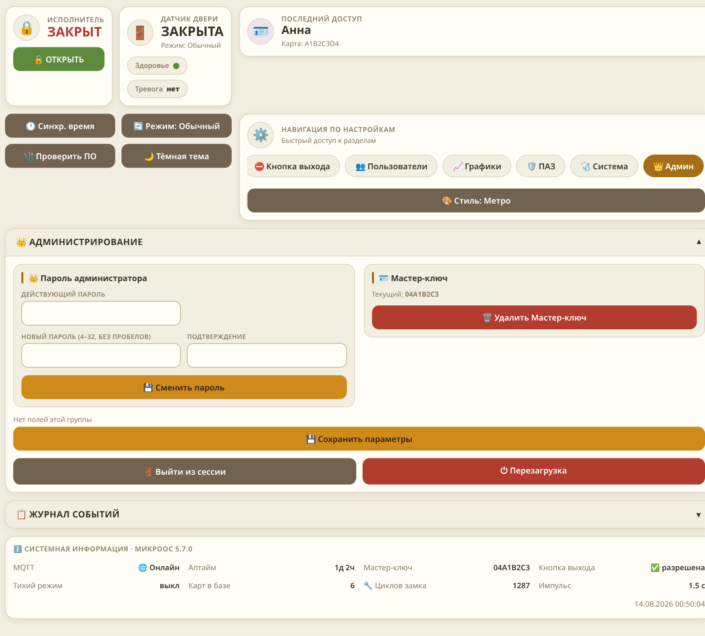
Рис. 11 — Безопасность и служебные группы
Безопасность. Смена пароля владельца. Новый пароль действует сразу; все прочие сессии администратора завершаются.
Планировщик и Счётчики. Сервисные группы единого ядра МикроОС. На замке они не задействованы (для этого профиля просто нечего планировать и считать), но присутствуют, потому что ядро одно на все устройства — на других профилях эти сервисы рабочие. Оставлены как зарезервированные.

4.12 Журнал событий
Внизу каждой вкладки — аккордеон «Журнал событий»: аудит действий (открытия, добавление ключей, тревоги, обновления) с отметками времени. Журнал пишется кольцевыми сегментами: старые записи замещаются новыми автоматически. Полный архив с фильтрами и поиском доступен на home_master (вкладка «Журнал» панели мастера).

5. Эксплуатация и обслуживание

5.1 Панель на телефоне (PWA)
Панель замка — полноценное веб-приложение. Откройте адрес замка на телефоне, в меню браузера выберите «Добавить на главный экран»: появится иконка, панель будет открываться без адресной строки и работать офлайн-кэшем для статики. Все запросы данных идут строго в домашнюю сеть — снаружи панель недоступна.

5.2 Интеграция с умным домом
Замок публикует состояние и события в MQTT на брокер home_master (192.168.1.5:1883), корень топиков — lock. При включённом HA Discovery Home Assistant сам находит устройство: дверь, замок, тревоги и счётчики появляются карточками. Мастер дома дополнительно мостует события на внешний брокер и ведёт централизованный архив журналов. Разрыв связи с брокером не влияет на работу замка — автономность прежде всего.

5.3 Обновление прошивки (OTA)
Порядок обновления по воздуху:
● Вкладка «Система» → «Проверить обновление» — сверка с сервером HA.
● Если обновление есть — «Обновить с сервера (прошивка + ФС)». Процесс занимает несколько минут; не обесточивайте контроллер.
● После перезагрузки замок проходит самопроверку новой прошивки. При сбое валидации прошивка автоматически откатывается на прежнюю.
Альтернатива — ручная загрузка файлов .bin через ту же вкладку, либо проводная прошивка полным образом (smart_lock_full_4mb.bin) по инструкции прошивки из комплекта поставки. Перед обновлением сохраните NVS-бэкапы базы ключей и конфигурации (п. 4.7 и 4.10).

5.4 Аварийный режим Safe Mode
Если контроллер ушёл в цикл перезагрузок, или нужен аварийный доступ к сети — есть Safe Mode. Вход: удерживайте кнопку EXIT (GPIO14) не менее 3 секунд в момент подачи питания. Ядро загрузится в урезанном виде: профиль замка не стартует, доступна аварийная страница восстановления.
Сеть в Safe Mode: контроллер ждёт DHCP-лизу около 15 секунд, а при мёртвом DHCP сам встаёт на статический адрес из настроек (в типовой установке — 192.168.1.50). Откройте этот адрес в браузере — страница восстановления позволит вернуть конфигурацию из NVS-зеркала или перепрошить устройство.
Заметка: в Safe Mode замок НЕ работает как замок — это сервисный режим. Выход — обычная перезагрузка без удержания кнопки.

5.5 Решение типовых проблем
Симптом | Причина | Что делать
Панель не открывается | Нет связи по LAN | Проверить кабель и линк на роутере; перезагрузить контроллер; при мёртвом DHCP — Safe Mode даст статику
Карта не читается | Ключ заблокирован/истёк; кириллица в HEX при ручном вводе | Вкладка «Пользователи»: проверить статус ключа; при ручном вводе — латинская раскладка
Замок щёлкает, дверь не открывается | Короткий импульс; тугая дверь | Увеличить «Время открытия» на вкладке «Замок» (шаг 200–300 мс)
Тревога при закрытой двери | Геркон не срабатывает | Проверить зазор геркона (≤ 1 см); вкладка «ПАЗ» покажет состояние датчика
MQTT офлайн | Брокер недоступен; неверный логин/пароль | Вкладка «Связь»: адрес 192.168.1.5, порт 1883; пароль вводится заново целиком
Нет погоды у жильца | Не настроен топик погоды | Вкладка «Связь» → «Умный дом»: указать топик погоды
Часы сбиты | Нет синхронизации NTP/RTC | Кнопка «Синхр. время» наверху панели; расписания кнопки выхода при мёртвых часах не действуют (fail-safe)
Забыт пароль владельца | — | Safe Mode (п. 5.4) → страница восстановления

5.6 Регламентный чек-лист
Раз в месяц, пять минут:
● вкладка «Система» — здоровье модулей всё зелёное;
● «Пользователи» — нет лишних активных ключей; свежий NVS-бэкап базы;
● журнал событий — нет отказов доступа от неизвестных карт;
● «Графики» — даталоггер пишет (кривая живая);
● счётчик циклов замка — по мере приближения к лимиту планируйте профилактику.

6. Технические характеристики
Параметр | Значение
Платформа | МикроОС 5.0, релиз 5.7.0 (профиль smart_lock)
Контроллер | WT32-ETH01 (ESP32, флеш 4 МБ)
Сеть | Проводной Ethernet 100 Мбит/с; Wi-Fi и BT отсутствуют в прошивке
Адрес по умолчанию | DHCP (типовая установка: статическая аренда 192.168.1.50)
Считыватель | RFID, интерфейс Wiegand
База ключей | до 250 записей, 4 типа, NVS-зеркало
Веб-доступ жильцов | Личные ПИН-коды 4–6 цифр, сессия с таймаутом
Исполнитель | Реле замка, импульс 200–10000 мс, fail-secure
Датчики | Геркон двери, кнопка EXIT (GPIO14, она же вход в Safe Mode)
Звук | DFPlayer, профили подсказок, тихий режим
Интеграция | MQTT (брокер home_master 192.168.1.5), HA Discovery
Обновление | OTA с сервера HA / загрузка .bin / проводная прошивка
Журнал | Кольцевые сегменты аудита; архив и поиск на home_master

Документ подготовлен для релиза 5.7.0. Экранные формы соответствуют панели «Метро» текущей прошивки; при обновлении отдельные элементы могут отличаться — следите за примечаниями к релизам.
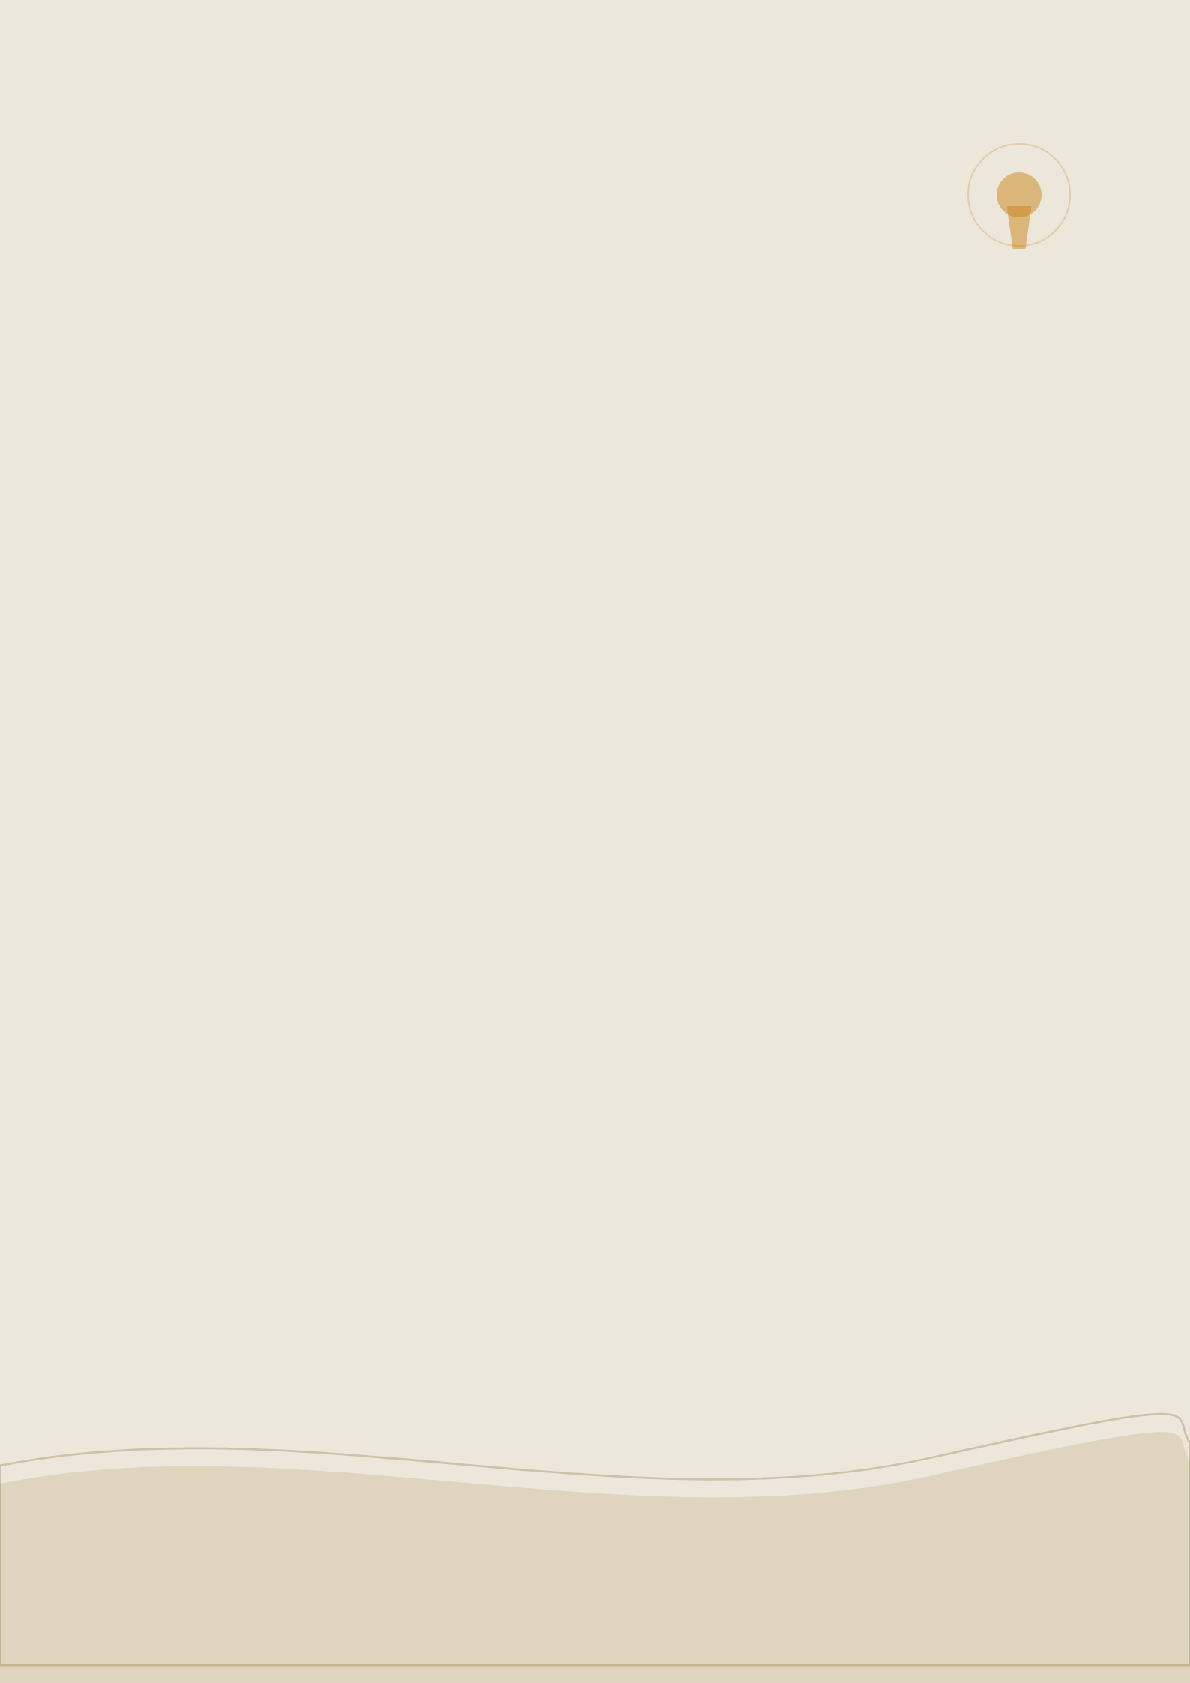

Smart Lock · МикроОС 5.0
Периметр под охраной. Провода вместо радио.

